基隆市立高中

113學年度學生多元表現學習歷程檔案優秀作品獎勵辦法

一、目的

(一)推廣學生學習歷程檔案建置，豐富學生學習歷程檔案內容。

(二)鼓勵學生整合學習歷程與省思所學，展現個人特色亮點與學習軌跡。

(三)藉由活動讓學生於整理檔案過程中，檢視探索自我興趣及未來規劃。

二、徵選組別

(一)校級幹部組：學生會正副會長、學生會幹部、畢聯會幹部、糾察隊正副隊長。

(二)班級幹部組：班長、副班長、學藝股長……等。

(三)社團幹部組：各社團幹部。

(四)志工服務組：應檢附服務單位的時數證明。

(五)彈性學習組：自主學習、選手培訓、充實(增廣)課程、補強性課程、學校特色活動。

(六)團體活動組：社團活動、班級活動、講座。

(七)其他多元表現組：各科小老師、非正式課程學習表現、其他……。

(八)課程學習成果組：必修或選修課程學習成果。

三、活動對象：基隆市立高中學生，以個人為單位，由學生自行報名參加。

四、活動時間：

(一)報名時間：114年4月21日至114年5月20日線上投稿。

(二)成績公布：114年6月13日(五)。

(三)成果發表及公開表揚：114年6月20日(五)。

五、活動說明：

(一)每人每組別限投稿一個作品參加，如欲參加不同組別請分開投稿。

(二)同一件學習歷程檔案，不可重複組別參賽。

(三)自由設計作品之排版與呈現方式，可參考評選標準，增加內容豐富性及完整度。

六、報名方式：採個別報名，於報名期間將檔案上傳至指定表單連結。

七、檔案上傳規則：

（一）作品請先上傳各校「學生學習歷程檔案系統」（截圖證明）。

（二）檔名請依（校名年級-姓名-組別-主題）命名。

（例如：中山高一-王小強-校級幹部組-班聯會會長）

八、檔案上傳形式：可用作業、作品、成果或專題報告、時事心得、文字影音創作、圖像設計作品、小論文、活動企劃書、展演紀錄、實習心得等多元方式呈現(附件一)。

|  |  |
| --- | --- |
| 檔案格式類型 | 內容說明 |
| 文件：pdf | 每件固定上限4MB |
| 影音檔案：mp3、mp4 | 每件固定上限10MB |

九、海報上傳形式

1. Word檔
2. 內含基本資料(組別、學校、姓名)、作品內容簡介、心得、反思，字數以300-500個字為限(附件二)。
3. 3-6張照片，使用JPG檔案，照片上面請勿有辨識身分的記號。

十、評選標準：

(一)整體檔案內容豐富性及完整度 30%

(二)學習歷程深度廣度及心得省思 30%

(三)是否展現特色亮點及個人優勢 30%

(四)檔案整體設計感及版面配置 10%

十一、獎勵方式：

(一)每組各取前三名及佳作若干名頒發獎 狀及禮券。

1.第一名：獎狀及禮券 500 元

2.第二名：獎狀及禮券 400 元

3.第三名：獎狀及禮券 300 元

4.佳作若干名：獎狀及禮券 100 元

(二)未達審查標準或參賽人數不足，部分獎項得予以從缺。

十二、注意事項：

(一)獲獎之學習歷程檔案作品，經學生本人同意，簽署「個人資料授權/取得使用同意書」，確定參賽作品內所呈現之資訊內容均為可公開揭露之資料，提供學校非營利使用。

(二)作品內容如涉及抄襲、偽造資料、著作權爭議等情事，將取消參賽資格。得獎者繳回獎狀及獎金。

(三)投稿作品於評選期間內不得作任何修改，經查屬實者取消參賽資格。

十三、作品上傳連結

https://forms.gle/7KQWHiKQRGF33ERJ7



附件一

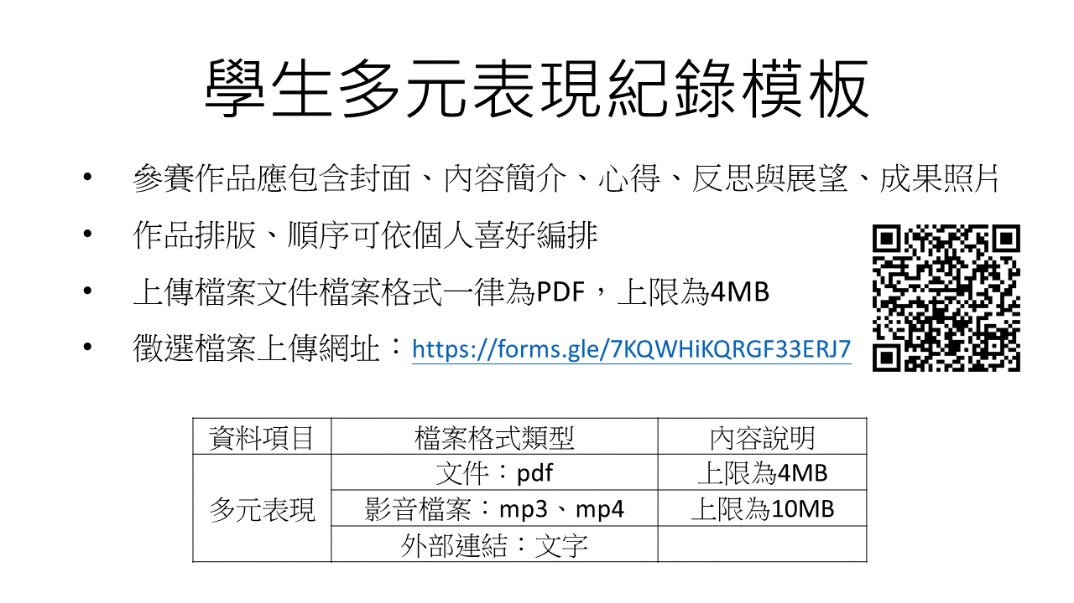

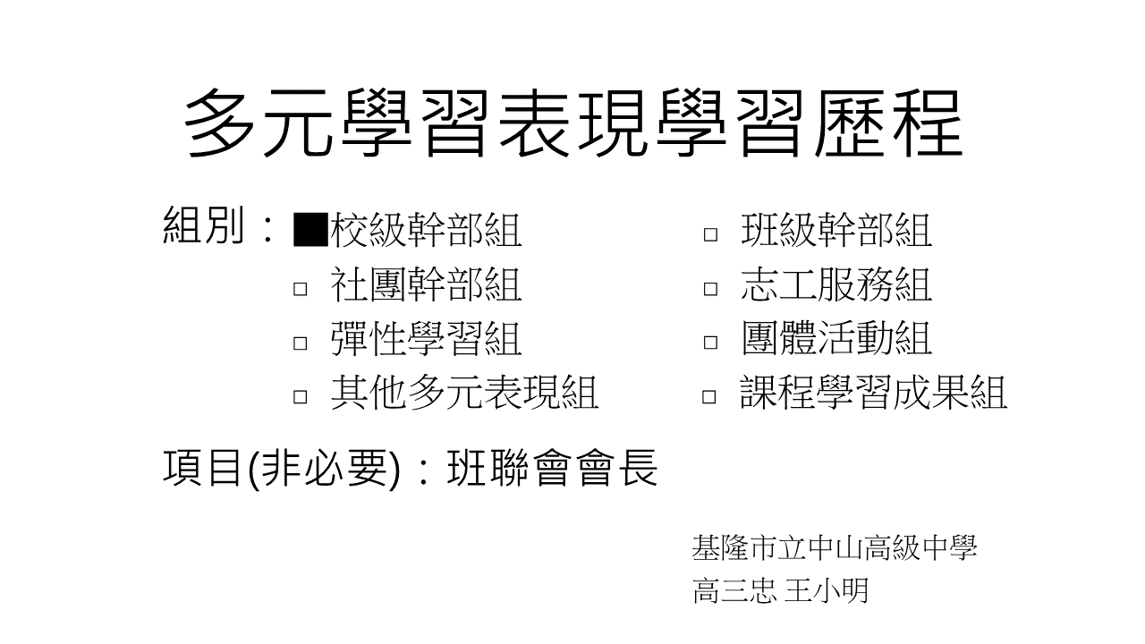

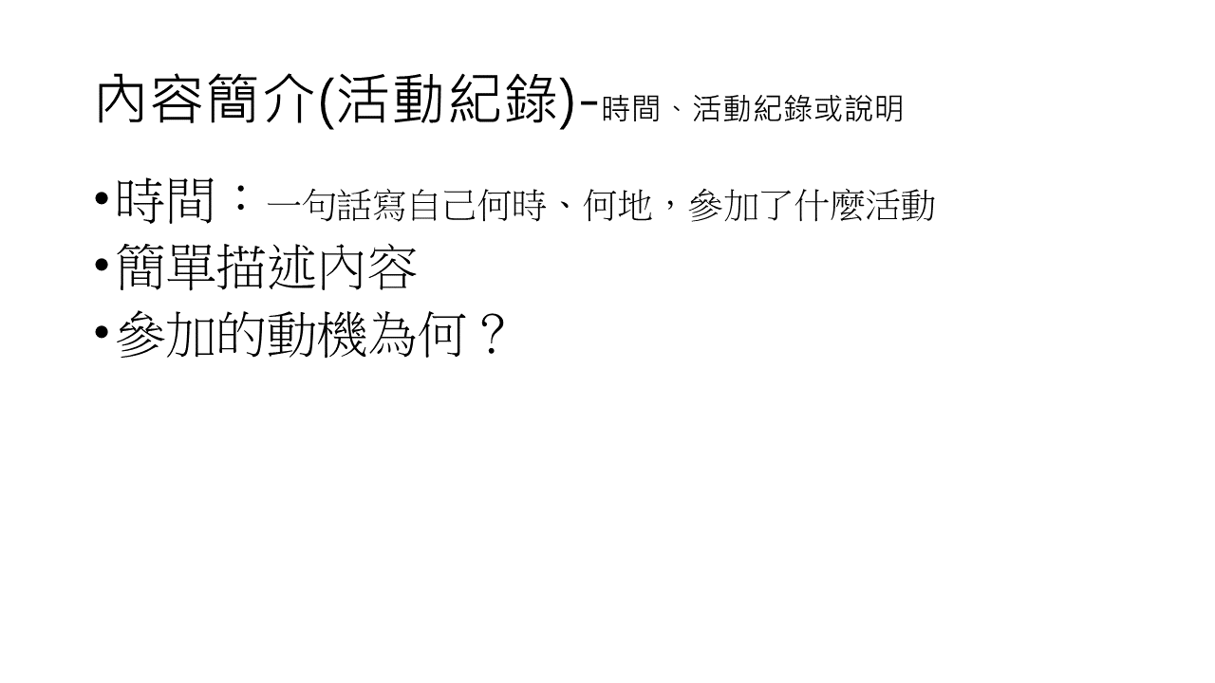

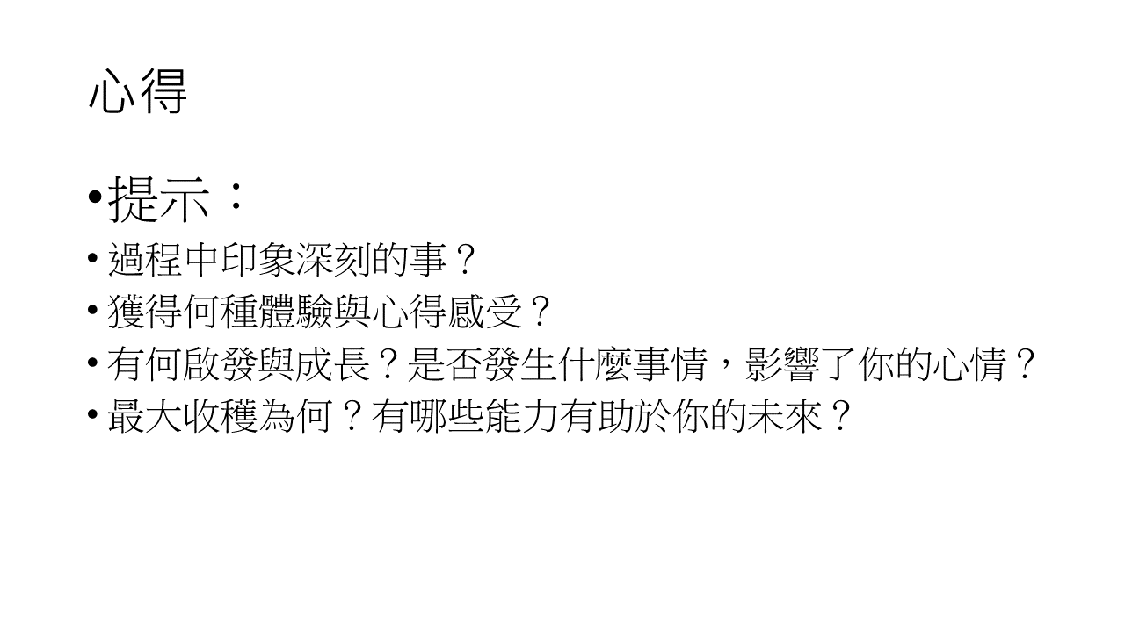

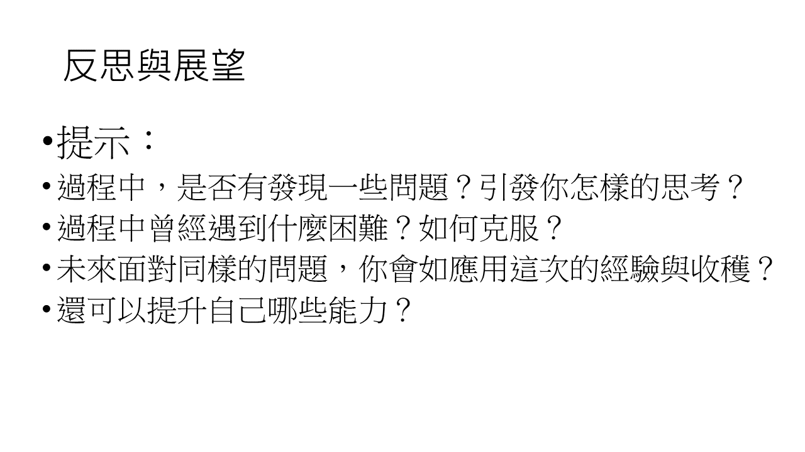

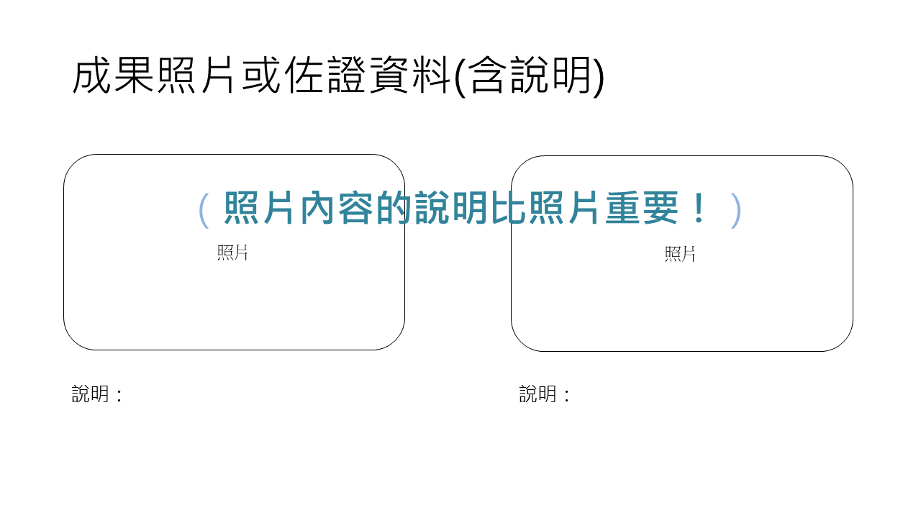

附件二 海報內容格式

